

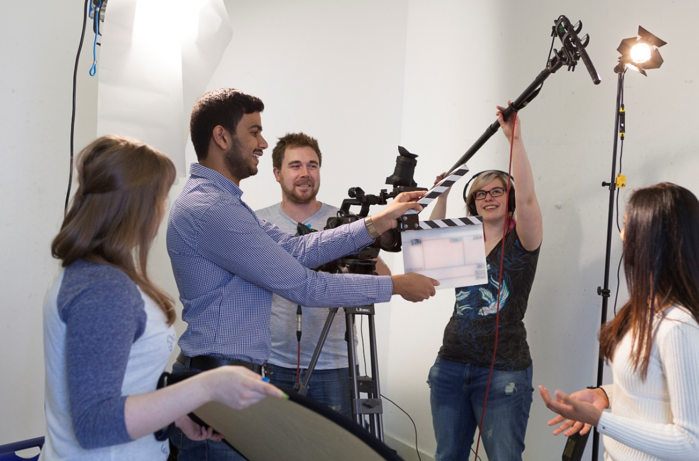

Image: University of Roehampton

**Connecta**

**LERNMATERIAL 4 | Schauspielen**





Inhalte

1. Einleitung 1
   1. Übung 1 2
   2. Wie kann ich ein besserer Schauspieler/

eine bessere Schauspielerin werden? 2-4

1. Gefühle ausdrücken 5
   1. Übung 2 5
   2. Übung 3 5-6
2. Proben 6
   1. Übung 4 6-7
   2. Übung 5 7
3. Monologe 8-9
   1. Übung 6 9
   2. Übung 7 10
4. Glossar 11-12
5. Selbstevaluation 12
6. Referenzen 13
7. **Einleitung**

E0, Q1: Zu Beginn, was denken Sie: was ist SCHAUSPIELEN? Können Sie es beschreiben und dabei die Vokabeln aus den Lernmaterialien „barrierefreie Zugänge“, „ein Drehbuch schreiben“ und „Storyboarding“ benutzen?

Schauspielen wird auch Schauspielkunst genannt. Es ist die Kunst, eine Figur auf der Bühne oder vor der Kamera darzustellen. Sie kennen sicher einige Schauspieler, wie zum Beispiel Will Smith, Asa Butterfield und Daniel Radcliff; oder Schauspielerinnen wie zum Beispiel Gina Rodriguez, Willow Smith and Milly Bobby Brown.

Schauspieler/Innen spielen Rollen in Fernsehserien, Filmen und Werbespots. In Werbespots erzählen sie eine bestimmte Geschichte um ein Produkt zu verkaufen oder einen Dienst anzubieten. Es ist wichtig, dass Schauspieler/Innen gute Schauspieltechniken lernen, damit ihre Leistung authentisch wirkt. In diesem Lernmaterial werden wir einige Tipps und Tricks lernen und Schauspieltechniken erkunden. Wir werden darüber sprechen, wie wichtig es ist, zum Beispiel Techniken zu lernen um Gefühle auszudrücken. Wir werden auch über Augenkontakt und verschiedene Gesichtsausdrücke reden und darüber sprechen, wie man eine gute Rede hält.

Zu Beginn, sehen Sie sich diesen Videoclip an und beantworten Sie die Fragen:

[Why actors like to act](https://www.youtube.com/watch?v=Ul_wE953yPQ)

E0, Q1: Wer ist Ihr Lieblingsschauspieler/ Ihre Lieblingsschauspielerin und welchen seiner/ihrer Filme mögen Sie am liebsten?

E0, Q2: Wer oder was wird Sie inspirieren Ihren Film zu machen und warum?

**1.1 Übung 1**

Suchen Sie nach dem folgenden Videoclip auf Youtube:

* Friends – HD – Joey’s toast to Chandler and Monica

Der Videoclip zeigt wie Joe eine Rede auf der Hochzeit von Monica und Chandler hält. In der Serie „Friends” versucht Joe den Durchbruch als Schauspieler zu schaffen. Auf der Hochzeit findet Joe heraus, dass einer der Gäste ein Regisseur ist. Deshalb versucht Joe seine Schauspielkünste zur Schau zu stellen. Der Videoclip ist ironisch und lustig, denn obwohl Joe versucht seine Schauspielkünste zur Schau zu stellen, wissen alle, dass er kein guter Schauspieler ist.

E1, Q1: Sehen Sie sich den Videoclip an und notieren Sie wie Joe die Gefühle darstellt:

(die) Wut:

(das) Glücklich sein: ______

(die) Traurigkeit:

(die) Angst:

**1.2 Wie kann man ein besserer Schauspieler/ eine bessere Schauspielerin werden?**

Lesen Sie die folgenden Tipps und denken Sie darüber nach, wie Sie ihre Schauspielkunst verbessern können:

**Augenkontakt**

Was man tun sollte

* Zeigen Sie Gefühle über Ihre Augen. Wenn Sie lachen, versuchen Sie das auch mit Ihren Augen zu zeigen.
* Benutzen Sie die Augenbewegung um Gefühle auszudrücken, z.B. öffnen Sie die Augen sehr weit um Panik auszudrücken.

Was man nicht tun sollte

* Starren Sie nicht direkt in die Kamera.

E1, Q2: Welche anderen Dinge sollten Sie mit Ihren Augen tun/nicht tun?

E1, Q3: Um zu üben wie man Gefühle über die Augen ausdrücken kann, setzen Sie sich mit Ihrer Gruppe im Kreis hin. Wechseln Sie sich ab und drücken Sie Ihre Gefühle durch Ihre Augen aus. (Tipp: Diese Aktivität funktioniert besonders gut, wenn eine Person ein Papier vor der Stirn hochhält ohne zu wissen, was auf dem Papier steht. Der Rest der Gruppe muss das Gefühl, das auf dem Papier notiert ist, mit den Augen ausdrücken. Die Person mit dem Papier muss erraten, welches Gefühl ausgedrückt wird).

**Gesichtsausdrücke**

Was man tun sollte

* Zeigen Sie Ihre Gefühle: Lachen Sie, runzeln Sie die Stirn oder zeigen Sie andere Gefühle, außer das Drehbuch will es anders.
* Eine einfache Regel: Wenn das Drehbuch sagt, dass Ihre Figur wütend ist, dann zeigen Sie die Wut auch über Ihr Gesicht, denn sonst wissen die Zuschauer nicht, dass Sie wütend sind.

Was man nicht tun sollte

* Übertreiben Sie: Wenn Sie die Stirn runzeln, dann wissen die Zuschauer, dass Sie traurig sind.
* Vergessen Sie nicht auch Gesichtsausdrücke zu zeigen während Sie **nicht** sprechen.

E1, Q4: Welche anderen Dinge sollten Sie mit Ihrem Gesicht tun/nicht tun?

E1, Q5: Um Gesichtsausdrücke zu üben, setzen Sie sich mit Ihrer Gruppe im Kreis hin. Wechseln Sie sich ab und üben Sie verschiedene Gesichtsausdrücke. (Tipp: Diese Aktivität funktioniert besonders gut, wie vorhin, wenn eine Person ein Papier vor der Stirn hochhält ohne zu wissen, was auf dem Papier steht. Der Rest der Gruppe muss das Gefühl, das auf dem Papier notiert ist, mit dem Gesicht ausdrücken. Die Person mit dem Papier muss erraten, welches Gefühl ausgedrückt wird).

**Körpersprache**

Was man tun sollte

* Gesten können Ihnen mit Ihrem Text helfen. Verwenden Sie z.B. Ihre Hände.
* Wenn Ihre Figur eine Hauptrolle im Film spielt, dann zeigen Sie das auch durch ihre Körpersprache. Verwenden Sie z. B. eine bestimmte Tonlage oder gehen Sie auf eine besondere Art um zu zeigen, dass Sie wichtiger als andere Personen im Film sind.

Was man nicht tun sollte

* Zappeln Sie nicht.
* Übertreiben Sie nicht zu viel. Wenn ihre Figur weinen oder lachen soll, dann sollte das natürlich wirken.

E1, Q6: Welche anderen Dinge sollten Sie mit Ihrem Körper tun/nicht tun?

E1, Q7: Wie vorhin, um Körpersprache zu üben, setzen Sie sich in einem Kreis hin und wechseln Sie sich ab Gefühle über Ihre Körpersprache auszudrücken.

1. **Gefühle ausdrücken**

Mit Hilfe des Lernmaterials 2 haben Sie gelernt ein Drehbuch zu schreiben. In dieser Übung werden wir einige Elemente lernen um Gefühle in einem Drehbuch auszudrücken und wir werden versuchen, das Gelernte zu üben.

**2.1 Übung 2**

E2, Q1: Notieren Sie einige Zeilen aus Ihrem Drehbuch. Denken Sie darüber nach, welche Gefühle Sie ausdrücken möchten:

Glücklich sein: _____

Traurigkeit:

Wut:

Verwirrung:

Betroffenheit/Angst: ______

E2, Q2: Arbeiten Sie in Ihrer Gruppe und versuchen Sie die Zeilen aus Ihrem Drehbuch mit verschiedenen Gefühlen auszudrücken.

E2, Q3: Welche Auswirkung haben die verschiedenen Gefühle auf den Rest der Szene?

**2.2 Übung 3**

Nun werden wir uns auf Pausen fokussieren. In einem Drehbuch ist eine Pause eine emotionale, lange oder verzögerte Pause.

Hier ist ein Beispiel:

**MIKE**

Geht es dir gut?

**Rose**

Ja, mir geht’s gut.

(eine Pause)

Nein, eigentlich nicht.

Rose macht eine emotionale Pause, dann spricht sie weiter.

Das ist eine gute Art um zu zeigen wie eine Figur sich fühlt. Diese Pause zeigt den Zuschauern, wie sich Rose fühlt.

Suchen Sie den folgenden Videoclip auf Youtube und beantworten Sie die Fragen:

* Star Wars VI: Return of the Jedi - "The Force is strong in my family" (Force Theme, Luke and Leia):

E3, Q1: Wie viele Pausen gibt es in den ersten zwei Minuten dieses Videoclips?

E3, Q2: Können Sie jetzt Pausen in Ihrem Drehbuch hinzufügen um Gefühle auszudrücken?

1. **Proben**

**3.1 Übung 4**

E4, Q1: Partnerarbeit: Üben Sie nun die Szene aus Teil 2. Vergessen Sie die Pausen nicht um Gefühle besser darzustellen.

Das Drehbuch dieser Szene befindet sich auf Google Classroom (Acting).

E4, Q2: Welche Teile Ihrer Darbietung waren gut?

E4, Q3: Was könnten Sie verbessern?

**3.2 Übung 5**

Üben Sie in Ihrer Filmgruppe nun die erste Szene aus Ihrem Drehbuch. Während Sie üben, versuchen Sie auch in verschiedenen Tonlagen zu sprechen um zu sehen, welche wo am besten passen.

Teil dieser Übung ist es, Feedback von Ihren Mitschülern/Mitschülerinnen zu bekommen. Wir werden dies nun in Partnerarbeit üben.

E5, Q1: Mit Ihrem Partner/ Ihrer Partnerin, suchen Sie ein anderes Paar und geben Sie diesem Paar Feedback. Schreiben Sie hier die Stärken und positive Aspekte der Darbietung:

E5, Q2: Was könnte das Paar noch verbessern?

Geben Sie nun dem Paar Feedback.

Nun ist das Paar dran Ihnen Feedback zu geben.

Üben Sie nun die zweite Szene aus Ihrem Drehbuch. Versuchen Sie das Feedback zu benutzen um Ihre Darbietung zu verbessern.

E5, Q3: Wie hat Ihnen das Feedback geholfen?

E5, Q4: Was haben Sie weiterhin gemacht?

E5, Q5: Was haben Sie anders gemacht?

1. **Monologe**

Ein Monolog ist eine lange Rede in einem Theaterstück, einem Film oder einer Fernsehserie. Ein Monolog kann auch die Gedanken einer Figur zeigen. Es gibt zwei Arten von Monologen: den Monolog, und eine Sonderform: den Inneren Monolog:

Ergänzen Sie die Lücken im Text mit dem richtigen Wort:

Der ____________________ im Film wird oft so dargestellt, dass ein Darsteller nicht spricht, aber die Zuschauer können die Gedanken der Figur durch einen Begleitkommentar (Voice over) hören.

Der ____________________ ist ein Selbstgespräch, das im Film oft in der Form einer Rede, die an eine andere Figur im Film gerichtet ist, dargestellt wird. Zum Beispiel gibt der Hauptdarsteller William Wallace im Film „Braveheart“ eine Kriegsrede vor der Gruppe Krieger.

Hier ist ein Auszug der Rede:

**WALLACE**

Ich bin William Wallace. Und ich sehe hier

eine ganze Armee von Landsleuten vor mir, die sich

der feigen Tyrannei widersetzt.

Ihr kommt um als freie Männer zu kämpfen

und freie Männer seid ihr alle.

Was würdet ihr tun ohne Freiheit?

Wollt ihr kämpfen?

**WALLACE**

Oh ja.

Kämpft und ihr sterbt vielleicht.

Flieht und ihr lebt.

Wenigstens eine Weile.

Und wenn ihr dann in vielen Jahren

sterbend im Bett liegt,

wärt ihr dann nicht bereit

jede Stunde einzutauschen

von heute bis zu jenem Tag

um einmal nur,

ein einziges Mal nur

wieder hier stehen zu dürfen,

um unseren Feinden zuzurufen:

Ja, sie mögen uns das Leben nehmen,

aber niemals nehmen sie uns

unsere Freiheit.

**4.1 Übung 6**

E6, Q1: Nachdem Sie die Rede gelesen haben, denken Sie nach: Wie sollte die Rede dargestellt werden? Denken Sie an Augenkontakt, Gesichtsausdrücke und Körpersprache.

E6, Q2: Welche Gefühle werden in dieser Szene ausgedrückt und warum?

E6, Q3: Spielen Sie in Ihrer Gruppe die Szene nach. (Tipp: Denken Sie darüber nach, wo die Szene spielt, welche Figuren Hauptrollen oder Nebenrollen spielen und welche Gefühle ausgedrückt werden sollen).

Suchen Sie auf Youtube nach dem Videoclip. Sie finden ihn auf Deutsch unter: Kriegsrede- Ich bin William Wallace -Min 2:17.

E6, Q4: War Ihre Darbietung anders als im Video? Warum?

**4.2 Übung 7**

E7, Q1: Gibt es in Ihrer Geschichte Platz für einen Monolog? Wenn ja, dann schreiben Sie hier einen kurzen Monolog und üben sie den Monolog dann in Ihrer Filmgruppe.

1. **Glossar**

|  |  |  |  |
| --- | --- | --- | --- |
| **English** | **Español** | **Français** | **Deutsch** |
| To act | Actuar/interpretar | jouer | Schauspielen |
| Eye contact | Contacto visual | Contact visuel | der Augenkontakt |
| Facial expression | Expresión facial | Expression faciale | der Gesichtsausdruck |
| Body language | Lenguaje corporal | Langage corporel | die Körpersprache |
| Emotion  to express emotion | Emoción  expresar emoción | Emotion  Exprimer une émotion | das Gefühl  Gefühle ausdrücken |
| Beats | Pulsos dramáticos | Rythme | die Pausen (in der Musik die Takte) |
| Scene | Escena | Scène | die Szene |
| To rehearse | Ensayar | La répétition | üben |
| Monologue | Monólogo | Monologue | der Monolog |
| To perform | Interpreter | jouer | darstellen/ nachspielen/ vorführen |
| Screen | Pantalla | Ecran | der Bildschirm |
| Television  on television | Televisión  en la televisión | Télévision  Sur le télévision | der Fernseher  im Fernsehen |
| Film | Película | Film | der Film |
| TV series | Serie de televisión | série Tv | die Fernsehserie(n) |
|  |  |  |  |
|  |  |  |  |
|  |  |  |  |
|  |  |  |  |
|  |  |  |  |

1. **Selbstevaluation**

Nachdem Sie die Übungen fertig haben, kreuzen Sie die Aussagen an, die für Sie richtig sind:

|  |  |  |  |
| --- | --- | --- | --- |
|  | **Gar nicht sicher** | **Fast sicher** | **Sehr sicher** |
| 1 Ich weiß, wie man Gefühle ausdrücken kann und wie verschiedene Gefühle die Szene verändern. |  |  |  |
| 2 Ich kann eine kurze Szene nachspielen und auf Feedback eingehen. |  |  |  |
| 3 Ich kenne wichtige Schauspielelemente: Ich weiß, wie man Gefühle ausdrückt und was ein Monolog und Pausen im Film sind. |  |  |  |
| 4 Ich verstehe, was ein Monolog ist und ich kann einen kurzen Monolog schreiben und vorführen. |  |  |  |
| 5 Ich weiß, welche Stärken und Schwächen ich als Schauspieler/in habe und wie ich mich verbessern kann. |  |  |  |

1. **Referenzen**

Film 4 (2017). Actors on acting. Available at: <https://www.youtube.com/watch?v=Ul_wE953yPQ>

Lucas, G & Kasdan, L. (1981). *Star Wars VI: Return of the Jedi* in The Internet Movie Script Database. Available at: <https://www.imsdb.com/scripts/Star-Wars-Return-of-the-Jedi.html>

Braveheart Monologue (1995). Available at : <https://speakola.com/movie/mel-gibson-freedom-braveheart-1995>